Thiết kế trang Web với các phần tương ứng sau:

|  |  |
| --- | --- |
| Header | |
| Nav | |
| Section | Aside 1 |
| Aside 2 |
| Footer | |

(Xem hình mô tả website, hình background (#C4E9E8), line ngang và hình bên phải SV được cung cấp.)

Phần header: Chèn text và tạo hiệu ứng như giao diện.

Phần Nav: Tạo menu hai phân cấp dùng CSS bao gồm các mục sau: “Home”, “HTML”, “CSS”, “Javascript”, “Examples”. Khi nhấn vào “CSS”, hiển thị menu con gồm nội dung: “CSS2”, “CSS3”.

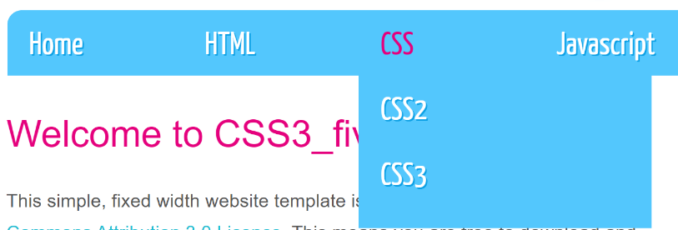

Phần Section: Chèn nội dung và hình ảnh với định dạng và các liên kết như giao diện.

Phần Aside 1: Chèn nội dung và định dạng như giao diện.

Phần Aside 2: Chèn form và định dạng các thành phần form có góc tròn. Hiện thực CSS khi người sử dụng đưa mouse vào thành phần form text, text đổi màu border là màu đỏ.

Giao diện Webpage hoàn chỉnh:

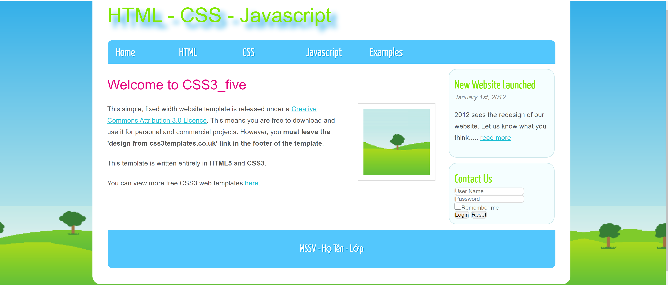

---------Hết--------